Бортовой прибор контроля прочности и остойчивости

Алгоритмы расчета

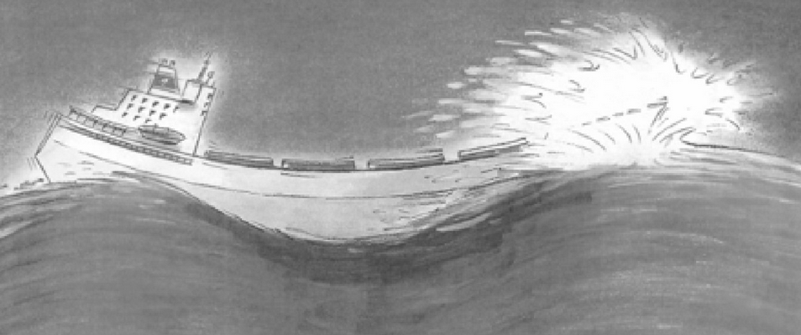

Используемые величины

| **Наименование** | | **Размерность** | **Обозначение** | |
| --- | --- | --- | --- | --- |
| **Российское** | **Международное** | **Rus** | **Engl** |
| **Главные размерения**  **Principal dimensions** | | | | | |
| Длина по правилам о грузовой марке | Length | м |  |  |
| Высота борта | Depth | м |  |  |
| Ширина судна | Breadth | м |  |  |
| Надводный борт | Freeboard | м |  |  |
| **Масса судна**  **Weight of ship** | | | | | |
| Водоизмещение весовое | Displacement weight | т |  |  |
| Водоизмещение весовое судна порожнем | Displacement weight of light ship | т |  |  |
| Дэдвейт | Deadweight | т |  |  |
| Момент массы судна:  - продольный;  - поперечный;  - вертикальный | Weight moment of ship:  - longitudinal  - transverse  - vertical | т∙м |  |  |
| Отстояние центра масс судна:  - по длине от миделя;  - по ширине от ДП;  - по высоте от ОП;  - по высоте от ОП исправленное; | Centre of gravity:  - longitudinal  - transverse  - vertical  - vertical сorrected | м |  | 𝐿𝐶𝐺  𝑇𝐶𝐺  𝑉𝐶𝐺 |
| Отстояние центра масс судна порожнем:  - по длине от миделя;  - по ширине от ДП;  - по высоте от ОП | Centre of gravity of light ship:  - longitudinal  - transverse  - vertical | м |  |  |
| Момент массы судна порожнем:  - продольный;  - поперечный;  - вертикальный | Weight moment of light ship:  - longitudinal  - transverse  - vertical | т∙м |  |  |
| **Парусность**  **Windage area** | | | | |
| Осадка, соответствующая случаю минимальной загрузки судна | Draught related to the minimum loading condition of the ship | м |  |  |
| Плечо парусности | Windage area lever | м | 𝑧𝑣 |  |
| Площадь парусности | Windage area | м² | , |  |
| **Гидростатические кривые (элементы теоретического чертежа)**  **Hydrostatic curves (ship's lines plan particulars)** | | | | | |
| Водоизмещение объемное | Displacement volume | м3 |  |  |
| Отстояние центра величины погруженной части судна:  - по длине от миделя;  - по ширине от ДП;  - по высоте от ОП | Centre of buoyancy:  - longitudinal  - transverse  - vertical | м |  | 𝑇𝐶𝐵  𝑉𝐶𝐵 |
| Отстояние центра тяжести ватерлинии по длине от миделя | Longitudinal centre of flotation | м |  |  |
| Продольный метацентрический радиус | Longitudinal metacentric radius | м |  |  |
| Поперечный метацентрический радиус | Transverse metacentric radius | м |  |  |
| Аппликата продольного метацентра | Longitudinal height of metacentre above base line | м |  |  |
| Аппликата поперечного метацентра | Transverse height of metacentre above base line | м |  |  |
| **Посадка**  **Trim** | | | | | |
| Осадка | Draught | м |  |  |
| Дифферент | Trim | м |  |  |
| Дифферент | Angle of trim | градус / радиан |  |  |
| Крен | Angle of heel | градус / радиан |  |  |
| Угол начального статического крена | Angle of initial static heel | градус / радиан |  |  |
| Плотность забортной воды:  для реки,  для моря. | Density | т/м3 |  |  |
|  |  |  |  |  |
| **Остойчивость**  **Stability** | | | | | |
| Момент дифферентующий на 1 см осадки | Moment, trimming for 1 cm | т∙м/см |  |  |
| Продольная метацентрическая высота (исправленная) | Initial corrected longitudinal metacentric height | м |  |  |
| Поперечная метацентрическая высота (исправленная) | Initial corrected transverse metacentric height | м |  |  |
| Продольная метацентрическая высота без учета влияния поправки на влияние свободной поверхности | Initial uncorrected longitudinal metacentric heigh | м |  |  |
| Поперечная метацентрическая высота без учета влияния поправки на влияние свободной поверхности | Initial uncorrected transverse metacentric heigh | м |  |  |
| Поперечный момент инерции свободной поверхности жидкости в цистерне | Longitudinal moment of inertia of free surface of liquid | м4 |  |  |
| Продольный момент инерции свободной поверхности жидкости в цистерне | Transverse moment of inertia of free surface of liquid | м4 |  |  |
| Поперечный момент свободной поверхности жидкости | Transverse moment of free surface of liquid | т·м |  |  |
| Продольный момент свободной поверхности жидкости | Longitudinal moment of free surface of liquid | т·м |  |  |
| Поправка к поперечной метацентрической высоте на влияние свободной поверхности | Transverse initial metacentric height correction | м |  |  |
| Поправка к продольной метацентрической высоте на влияние свободной поверхности | Longitudinal initial metacentric height correction | м |  |  |
| Плечо диаграммы статической остойчивости | Righting lever | м |  |  |
| Плечо диаграммы статической остойчивости формы | Cross curve lever | м |  |  |
| Плечо диаграммы динамической остойчивости | Dynamic stability curve lever | м |  |  |
|  |  |  |  |  |

Эскиз, поясняющий основные обозначения приведены на рисунке 1.

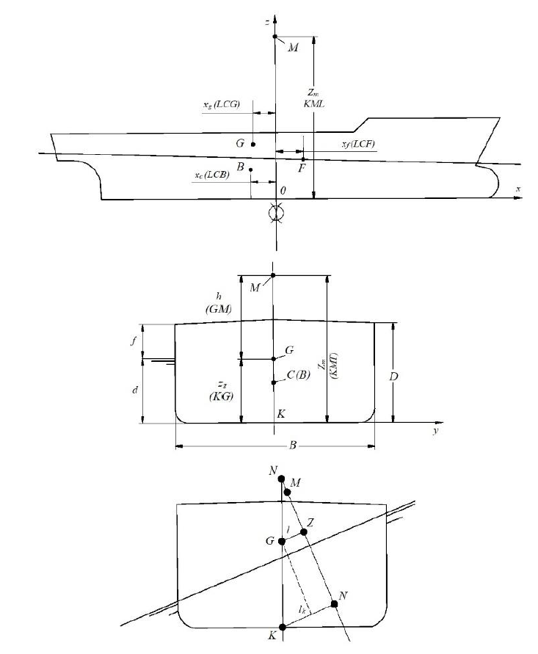

Рисунок 1 – Эскиз, поясняющий основные обозначения

Система координат и правило знаков

Система координат и правило знаков для судна

Система координат судна приведена на рисунке 2.

За центр координат принята точка пересечения плоскостей мидель-шпангоута, диаметральной (ДП) и основной (ОП).

За ось абсцисс OX - линия пересечения ДП и ОП. Положительное направление - в нос.

За ось аппликат OZ - линия пересечения ДП и плоскости мидель -шпангоута. Положительное направление - вверх.

За ось ординат OY - линия пересечения ОП и плоскости мидель-шпангоута. Положительное направление - на правый борт.

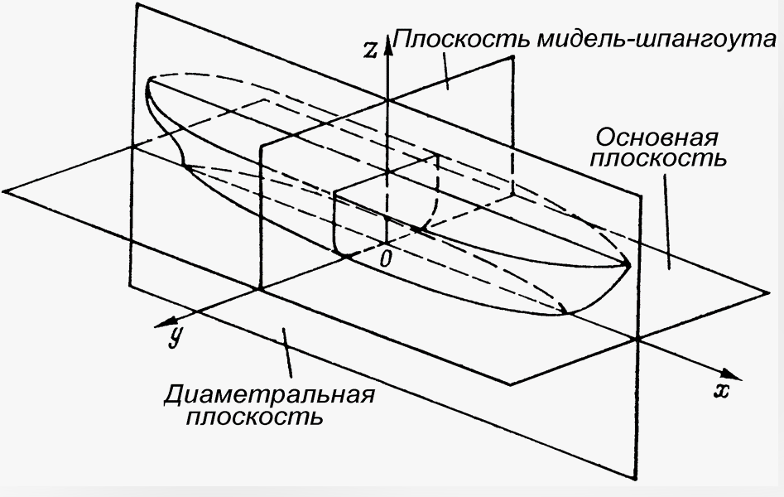

Рисунок 2 – Система координат

Углом крена θ называется угол между ДП и вертикальной плоскостью, содержащей продольную ось корпуса судна. Крен считается положительным при наклонении на правый борт.

Углом дифферента ψ называется угол между продольной осью корпуса судна и ее проекцией на горизонтальную плоскость. Дифферент считается положительным при дифференте на нос.

правило знаков для перерезывающих сил и изгибающих моментов

Правило знаков для перерезывающих сил и изгибающих моментов в соответствии с [4] приведены на рисунке 3.

Перерезывающие силы, направленные вниз, считаются положительными, а вверх — отрицательными. Изгибающие моменты, вызывающие перегиб корпуса, считаются положительными, а вызывающие прогиб корпуса, — отрицательными.

Интегрирование поперечных нагрузок для определения перерезывающих сил и изгибающих моментов на тихой воде производится от кормового конца длины судна в направлении носа, при этом поперечные нагрузки, направленные вниз, считаются положительными.

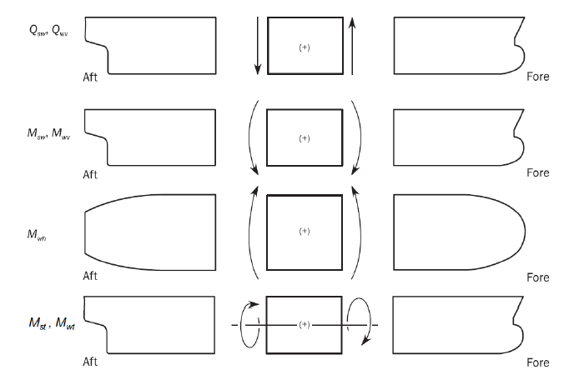

Рисунок 3 – Правило знаков и для перерезывающих сил и изгибающих моментов

Алгоритм расчета

|  |  |  |  |
| --- | --- | --- | --- |
|  | |  | |
| Задание грузового плана судна | | | |
|  | | | |
| Определение весового водоизмещения | | | |
| Прочность |  |  | Остойчивость |
| Определение эпюры масс судна | Определение осадки, дифферента и продольной остойчивости |
|  |  |
| Определения эпюры поддерживающих сил | Расчет начальной остойчивости |
|  |  |
| Расчет эпюры перерезывающих сил | Расчет диаграммы статической остойчивости |
|  |  |
| Расчет эпюры изгибающих моментов | Определение параметров в соответствии с критериями РС |
|  |  |
|  | Определение допустимых критериев |
|  |  |

Задание грузового плана оператором

Общие положения

Грузовой план является исходными данными для расчетов прочности и остойчивости судна. Оператор задает данные

* по принятому на судно перевозимому грузу;
* по состоянию цистерн запаса;
* по состоянию балластных цистерн;
* по переменным грузам;
* по учету обледенения или намокания;

Груз перевозимый

**Перевозимый груз располагается:**

* в трюме;
* на крышках грузовых люков;

**Перевозимый груз может быть:**

* генеральный штучный
* генеральный навалочный
* контейнеры
* навалочный смещаемый
* зерновой
* генеральный штучный;
* лесной;

Груз, кроме контейнеров и генерального штучного (то есть большого единичного груза), характеризуется удельным погрузочным объемом (УПО), равным отношением его объема к массе, м3/т. При задании оператором объема (или массы) груза и его УПО по грузовому размеру (геометрии) трюма рассчитывается занимаемая высота в трюме и положение центра тяжести груза. Грузовой размер трюма приведен в документе АРК-2023.360060.016Р «Элементы объема грузового трюма». 3d модель трюма приведена в Shema.stp.

Контейнеры характеризуются массой. На судне предусмотрена установка 20 и 40 футовых контейнеров. Размещение контейнеров приведено в документе АРК-2023.360062.440 «Схема размещения и крепления контейнеров и палубного лесного груза», а также АРК-2023.360060.002 «Общее расположение».

Центр тяжести контейнера принимается в геометрическом центре контейнера. Возможные типы контейнеров, их размеры и допустимые массы приведены в ГОСТР 53350-2009 (ИСО 668:1995) таблица 2, стр. 4 или вот.

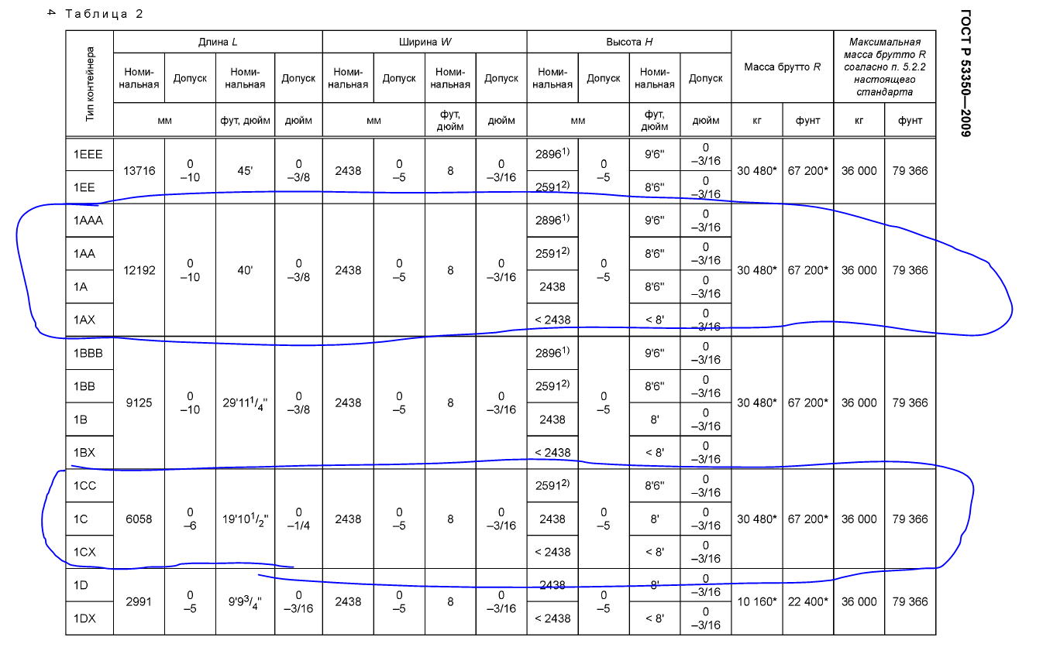

Генеральный штучный груз характеризуется массой и центром тяжести.

**Груз в трюме может быть:**

* генеральный штучный
* генеральный, навалочный, лесной
* контейнеры
* навалочный смещаемый
* зерновой

Контейнеры выделил в отдельную категорию, предполагал, что будет какой-то удобный конструктор задания для контейнеров. Генеральный штучный груз выделен в отдельную категорию, поскольку может быть его удобно задавать через координаты центра тяжести или опять же через конструктор какой-то. Все остальные виды (в том числе генеральный **не** штучный) удобно задавать через УПО. Здесь может быть и какой-то другой подход. По удобству задания целесообразно проконсультироваться с эксплуататором.

При наличии зерна или навалочного смещаемого груза в трюме к судну предъявляются отдельные требования к остойчивости, поэтому они должны быть выделены в отдельные категории.

**Груз на крышках грузовых люков (палубный груз) может быть:**

* генеральный штучный;
* лесной;
* контейнеры.

При наличии лесного груза или контейнеров на палубе к судну предъявляются отдельные требования к остойчивости, поэтому они должны быть выделены в отдельные категории.

*Для контейнеров надо будет разобраться с импортом грузовых накладных какие они бывают вообще и всякое такое, это может быть полезным для контейнеров, знать массу всех контейнеров и автоматом их раскладывать, в том числе с учетом*

Цистерны запаса

Задание данных по цистернам запаса может производится в активном (по данным датчиков, автоматически считывающих содержимое цистерн) или в пассивном (исходные данные вводятся вручную) режимах.

*Примечание – Для судна в целом есть стандартные случаи загрузки (по крайней мере рассмотренные в инструкции) - для цистерн запасов и переменных грузов (100% запасов в море, 10% запасов в море, 100% запасов в реке, 10% запасов в реке). Для них можно предусмотреть генерацию автоматическую. Лучше с капитаном переговорить.*

Исходя из объема жидкости в цистерне запаса по таблице гидростатических элементов цистерны определяются:

* координаты центра объема жидкости в цистерне в системе координат судна:

- по длине от миделя ;

- по ширине от ДП ;

- по высоте от ОП .

* моменты инерции площади свободной поверхности жидкости:

- поперечный

- продольный

Цистерны запаса относятся к цистернам с переменным уровнем заполнения. Поправки на свободную поверхность (моменты инерции площади свободной поверхности жидкости ) могут определятся одним из следующих способов:

* для фактического уровня заполнения, заданного для каждой цистерны запаса.;
* как максимальные значения, определенные в пределах нижней и верхней границы заполнения цистерны запаса. Полученное максимальное расчетное значение используется независимо от фактического наличия свободных поверхностей, в том числе и для судна с полностью заполненной цистерной.

Масса воды в балластной цистерне определяется по формуле

|  |  |
| --- | --- |
|  | (2) |

где – плотность жидкости в цистерне запаса.

Момент массы воды в цистерне запаса, т∙м, определяется по формуле

- по длине от миделя ;

- по ширине от ДП ;

- по высоте от ОП .

Момент свободной поверхности воды в цистерне запаса, т∙м, определяется по формуле:

- поперечный

- продольный

Общая масса жидкости в цистернах запаса определяется по формуле:

|  |  |
| --- | --- |
|  | (2) |

Общий момент массы жидкости в цистернах запаса определяется по формуле

- по длине от миделя ;

- по ширине от ДП ;;

- по высоте от ОП ;.

Координаты центра тяжести жидкости в цистернах запаса определяется по формуле:

- по длине от миделя ;

- по ширине от ДП ;;

- по высоте от ОП ;.

Суммарный момент свободной поверхности жидкости в цистернах запаса, т∙м, определяется по формуле:

- поперечный

- продольный

Балластные цистерны

Задание данных по балластным цистернам может производится в активном (по данным датчиков, автоматически считывающих содержимое цистерн) или в пассивном (исходные данные вводятся вручную) режимах.

Попробовать допилить для балластных цистерн дополнительно может быть реализована автоматическая балластировка – Алгоритм который рассчитывает какое количество воды и в какие балластные цистерны необходимо принять, чтобы получить необходимую осадку, крен и дифферент или остойчивость. Надо разработать дополнительно.

Исходя из объема воды в балластной цистерне по таблице гидростатических элементов цистерны определяются:

* координаты центра объема воды в цистерне в системе координат судна:

- по длине от миделя ;

- по ширине от ДП ;

- по высоте от ОП .

* моменты инерции площади свободной поверхности воды:

- поперечный

- продольный

Балластные цистерны относятся к цистернам с постоянным уровнем. Поправки на влияние свободной поверхности (моменты инерции площади свободной поверхности воды ) определяются для фактического уровня заполнения, заданного для каждой балластной цистерны;

Масса воды в балластной цистерне определяется по формуле

|  |  |
| --- | --- |
|  | (2) |

Момент массы воды в балластной цистерне

- по длине от миделя ;

- по ширине от ДП ;

- по высоте от ОП .

Момент свободной поверхности воды в балластной цистерне, т∙м, определяется по формуле:

- поперечный

- продольный

Общая масса воды в балластных цистернах определяется по формуле:

|  |  |
| --- | --- |
|  | (2) |

Общий момент массы воды в балластных цистернах определяется по формуле

- по длине от миделя ;

- по ширине от ДП ;;

- по высоте от ОП ;.

Координаты центра тяжести воды в балластных цистернах определяется по формуле:

- по длине от миделя ;

- по ширине от ДП ;;

- по высоте от ОП .

Суммарный момент свободной поверхности воды в балластных цистернах, т∙м, определяется по формуле:

- поперечный ;

- продольный .

Переменные грузы

К переменным грузам, имеющимся на борту относятся:

- экипаж с багажом;

- снабжение;

- провизия;

- зерновая переборка;

- прочие.

Какие -то переменные грузы могут быть с привязаны к каким-либо помещениям и/или координатам помещениям. Например «Запасы в машинном отделении», «Расходные материалы», «Дополнительный сухой груз». (лучше наверно с капитаном переговорить)

Общая масса переменных грузов определяется по формуле:

|  |  |
| --- | --- |
|  | (2) |

Общий момент массы переменных грузов определяется по формуле

- по длине от миделя ;

- по ширине от ДП ;;

- по высоте от ОП ;.

Координаты центра тяжести переменных грузов определяется по формуле:

- по длине от миделя ;

- по ширине от ДП ;;

- по высоте от ОП ;.

расчет парусности

Площадь парусности — площадь проекции надводной части судна (кроме плавучего крана и кранового судна) на диаметральную плоскость в прямом положении. Площадь парусности и ее статические моменты должны вычисляться для осадки судна . Элементы парусности при остальных осадках определяются пересчетом.

Площадь парусности судна для осадки , соответствующей случаю минимальной загрузки судна, , м², и статические моменты площади парусности по длине относительно миделя и высоте относительно ОП , м³ для этой осадки, определяестя по формуле:

|  |  |
| --- | --- |
|  | (2) |

где – площадь парусности сплошных поверхностей для осадки , м²;

– площадь парусности несплошных поверхностей, м²;

– площадь парусности обледенения несплошных поверхностей, м²;

– статический момент площади парусности сплошных поверхностей для осадки , относительно миделя и относительно ОП соответвтвенно, м³;

– статический момент площади парусности несплошных поверхностей относительно миделя и относительно ОП соответвтвенно, м³;

– статический момент площади парусности обледенения несплошных поверхностей относительно миделя и относительно ОП соответвтвенно, м³.

Площадь парусности сплошных поверхностей для осадки , , м², определяется по формуле

|  |  |
| --- | --- |
|  | (2) |

где - площадь парусности сплошных поверхностей для осадки без палубного груза, м²;

– статический момент площади парусности сплошных поверхностей для осадки , относительно миделя и относительно ОП соответвтвенно без палубного груза, м³;

– площадь парусности палубного груза, м²;

– статический момент площади парусности палубного груза, м³.

Положение центра парусности и центра площади проекции палубного груза должно определяться способом, обычно применяемым для нахождения координат центра тяжести плоской фигуры. Боковая проекция палубных контейнеров должна быть зачтена в площадь парусности как сплошная стенка, без учета зазоров между отдельными контейнерами.

Парусность несплошных поверхностей лееров, рангоута (кроме мачт) и такелажа судов, не имеющих парусного вооружения, и парусность разных мелких предметов , м², учитывается путем увеличения вычисленной для минимальной осадки суммарной площади парусности сплошных поверхностей на 5 % и статического момента этой площади относительно основной плоскости , м³, на 10 %:

|  |  |
| --- | --- |
|  | (2) |

Центр площади парусности несплошных поверхностей принимается на миделе:

|  |  |
| --- | --- |
|  | (2) |

Для определения парусности несплошных поверхностей у судов, подвергающихся обледенению, площадь и статический момент площади парусности сплошных поверхностей относительно основной плоскости, рассчитанные для осадки , увеличиваются в условиях обледенения соответственно на 10 и 20 % или на 7,5 и 15 % в зависимости от норм обледенения. Площадь парусности обледенения несплошных поверхностей , м², и соответствующие статические моменты , м, определяется по формуле

* при учете полного обледенентя IcingSTAB(full)

|  |  |
| --- | --- |
|  | (2) |

* при учете частичного обледенения IcingSTAB(half)

|  |  |
| --- | --- |
|  | (2) |

Центр площади парусности обледенения несплошных поверхностей принимается на миделе:

|  |  |
| --- | --- |
|  | (2) |

Площадь парусности судна для осадки по ЛГВЛ, , м², и статические моменты площади парусности по длине относительно миделя и высоте относительно ОП , м³ для этой осадки, определяестя по формуле:

|  |  |
| --- | --- |
|  | (2) |

где – разница в площадях парусности для осадки по ЛГВЛ и осадки , м²;

– разница в статических моментах относительно миделя и ОП соответствеено, м³;

Площадь парусности судна для текущей осадки , м², и статические моменты площади парусности по длине относительно миделя и высоте относительно ОП , м³, определяестя линейной интерполяцией между соответствующими значениями для осадки по ЛГВЛ и .

Отстояние центра площади парусности судна для текущей загрузки относительно миделя , м, и относительно ОП , м, определяются по формуле

|  |  |
| --- | --- |
|  | (2) |

Плечо парусности определяется как вертикальное расстояние, м, между центром парусности и центром площади проекции подводной части корпуса на диаметральную плоскость в прямом положении судна на спокойной воде:

|  |  |
| --- | --- |
|  | (2) |

где - отстояние по вертикали центра площади проекции подводной части корпуса на диаметральную плоскость в прямом положении судна на спокойной воде для текущей осадки, м.

Обледенение и намокание

При учете обледенения или намокания лесного палубного груза к массе судна добавляются масса льда на бортах, палубах, палубном грузе. Такая масса не входит в дэдвейт судна а входит в перегрузку судна.

Учет обледенения может быть:

* без обледенения;
* учет полного обледенентя IcingSTAB(full);
* учет частичного обледенения IcingSTAB(half).

Исходными данными для расчета массы обледенения являются:

- площади и координаты обледенения судна. Приведены в документе АРК-2023.360060.011 «Расчет остойчивости»;

- площади и координаты обледенения палубного груза, который определяется исходя из текущего грузового плана;

- норм обледенения. Приведены в «Правила классификации и постройки морских судов. Часть 4. Остойчивость». Раздел 2.4.6 нормы обледенения:





Пункты 3.3.7.2-3.3.7.3 дополнительные нормы для обледедения при перевозке леса на палубе.

Расчет такой нормы по правилам выполнен в АРК-2023.360060.011 «Расчет остойчивости».

Масса обледенения определяется как произведение площади обледенения на норму обледенения (кг/м3).

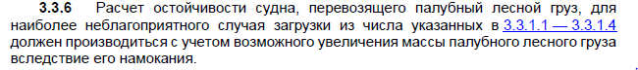

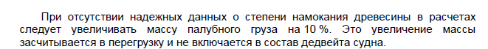

Сводная таблица переменным грузам

Таблица

|  |  |  |  |  |  |  |
| --- | --- | --- | --- | --- | --- | --- |
| Наименование | Масса , т | Положение центра масс, м | | | Координата по длине от миделя, м | |
| по длине от миделя | по ширине от ДП | по высоте от ОП | начала X1 | конца X2 |
|  |  |  |  |  |  |  |
|  |  |  |  |  |  |  |
|  |  |  |  |  |  |  |
|  |  |  |  |  |  |  |
|  |  |  |  |  |  |  |

Продолжение таблицы

|  |  |  |  |  |
| --- | --- | --- | --- | --- |
| Момент свободной поверхности воды, т∙м | | Парусность | | |
| Поперечный | Продольный | Площадь | Центр |  |
|  |  |  |  |  |
|  |  |  |  |  |
|  |  |  |  |  |
|  |  |  |  |  |
|  |  |  |  |  |

Весовое водоизмещение

Дэдвейт судна , т, - сумма массы полезного груза, перевозимого судном, определяется по формуле

|  |  |
| --- | --- |
|  | (2) |

Обледенение груза и его намокание в дэдвейт не входит, а входит в перегрузку.

Весовое водоизмещение судна , т, - масса судна, определяется по формуле

|  |  |
| --- | --- |
|  | (2) |

Момент весового водоизмещения судна, т∙м, определяется по формуле

- по длине от миделя ;

- по ширине от ДП ;

- по высоте от ОП

где ;

– абсцисса, ордината и аппликата соответствующей составляющей.

Отстояние центра масс судна, м, определяется по формуле:

- по длине от миделя ;

- по ширине от ДП ;

- по высоте от ОП .

Определение эпюры масс

Эпюра масс является исходными данными для определения перерезывающих сил и изгибающих моментов.

Исходными данными для расчета эпюры масс судна является:

- эпюра масс судна порожнем, которая является постоянной и приведена в эксплуатационной документации;

- грузовой план, заданный оператором.

Для каждого элемента массы (груза, цистерны, переменных грузов) заданного оператором, определяется распределение этой массы по шпангоутам. Эпюра масс судна определяется суммированием по каждому шпангоуту массы судна порожнем и дополнительного принятой массы в соответствии с грузовым планом.

Определение эпюры сил плавучести (поддерживающих сил)

Эпюра плавучести является исходными данными для определения перерезывающих сил и изгибающих моментов.

Исходными данными для расчета эпюры сил плавучести является 3d модель, либо заранее посчитанный масштаб Бонжана, приведенный в эксплуатационной документации.

Для каждой шпации определяется объем корпуса по погруженную ватерлинию и строится эпюра плавучести.

Общее описание и порядок расчетов для прочности: Вычисляется общая масса судна путем суммирования всех нагрузок. Из общей массы по кривой водоизмещения с учетом плотности воды вычисляется объемное водоизмещение ∇=Δ/ρ∇=Δ/ρ. Перебираются значения дифферента, для этого дифферента выполняются следующие расчеты постепенно приближаясь к нулевому значению изгибающего момента на последней шпации. Из дифферента и средней осадки вычисляется осадка носа и кормы. Из них методом линейной интерполяции вычисляется распределение осадки по каждой шпации. Вычисляется вытесненную массу воды для каждой шпации. Погруженная площадь Sstart,SendSstart,Send теоретических шпангоутов берется из кривых. Lstart,LendLstart,Lend - расстояние от кормы до шпангоутов, ограничивающих шпацию. Вытесненная масса воды Buoyancy вычисляется как среднее значение погруженной площади умноженное на плотность воды γγ и на разницу расстояний до теоретических шпангоутов: $V_i = \frac{(S_{start_i} + S_{end_i})}{2}(L_{end_i}-L_{start_i})\gamma$ Вычисляется результирующая сила TotalForce для каждой шпации как разницу веса вытесненной воды и массы приходящейся на каждую шпацию, умноженную на гравитационную постоянную g: Fti=(mi−Vi)∗gFti=(mi−Vi)∗g. Вычисляется срезающуя сила ShearForce для каждой шпации через интегрирование. Интегрирование проводим путем вычисления суммы сверху: Fsi=Fsi−1+Fti,Fs0=0Fsi=Fsi−1+Fti,Fs0=0. Вычисляется изгибающий момент BendingMoment для каждой шпации как интегральнуа сумма срезающей силы: Mi=(Mi−1+Fsi−1+Fsi)∗ΔL2,M0=0Mi=(Mi−1+Fsi−1+Fsi)∗2ΔL,M0=0.

Расчет прочности судна

Общее описание задачи

Исходные данные

1. Initial Data

Frame i = 1..N (20),

Ii - Момент инерции, м4

Wi - Момент сопротивления, м3

σ1,ALL - Допустимое нормальное напряжение, Н/мм²

τ1,ALL - Допустимое касательное напряжение, Н/мм²

S - Статический момент нетто поперечного сечения корпуса судна, м 3

t - минимальная толщина нетто, мм

δ - Коэффициент распределения перерезывающих сил

Этапы расчета

6. Расчет перерезывающих сил Q(x), кН

8. Расчет изгибающих моментов M(x), кНм

10. Допустимые перерезывающие силы Qдоп, кН

11. Допустимые изгибающие моменты Mдоп, кНм

Расчет остойчивости

Осадка судна и дифферент

Объемное водоизмещение судна, м3, - вытесненный объем воды корпусом судна, определяется по формуле

|  |  |
| --- | --- |
| ; | (1) |

Исходя из объемного водоизмещения по таблицам элементов теоретического чертежа судна на ровный киль определяются:

* отстояние центра величины погруженной части судна при посадке на ровный киль:

- по длине от миделя ;

- по ширине от ДП ;

- по высоте от ОП ;

* отстояние центра тяжести ватерлинии по длине от миделя ;
* поперечный и продольный метацентрические радиусы, м;
* среднюю осадку .

Аппликата продольного метацентра , м, определяется по формуле

|  |  |
| --- | --- |
|  | (2) |

Поправка к продольной метацентрической высоте на влияние свободной поверхности жидкости в цистернах , м, определяется по формуле

|  |  |
| --- | --- |
|  | (2) |

Продольная метацентрическая высота без учета влияния поправки на влияние свободной поверхности , м, определяется по формуле

|  |  |
| --- | --- |
|  | (3) |

Продольная исправленная метацентрическая высота , м, - продольная метацентрическая высота с учетом влияния свободной поверхности жидкостей в цистернах, определяется по формуле

|  |  |
| --- | --- |
|  | (3) |

Момент дифферентующий на 1 см осадки , т∙м/см, - момент, который необходимо приложить к судну для создания дифферента судна t в 1 см, определяется по формуле

|  |  |
| --- | --- |
|  | (4) |

Дифферент судна , м, - разница осадок носом и кормой в ДП, определяется по формуле:

|  |  |
| --- | --- |
|  | (5) |
| Дифферент судна , градус, определяется по формуле:   |  |  | | --- | --- | |  | (5) | |  |

Осадка на носовом перпендикуляре длины в ДП , м, определяется по формуле:

|  |  |
| --- | --- |
|  | (6) |

Осадка на кормовом перпендикуляре длины в ДП , м, определяется по формуле:

|  |  |
| --- | --- |
|  | (7) |

Осадка на миделе в ДП, м, определяется по формуле

|  |  |
| --- | --- |
|  | (8) |

ДОПИЛИТЬ ПУНКТ ПРО МАРКИ УГЛУБЛЕНИЯ

Здесь длина судна подставляется длина между пендикулярами, таким образом получаются 3 осадки. На миделе, на носовом перпендикуляре и кормовом перпендикуляре.

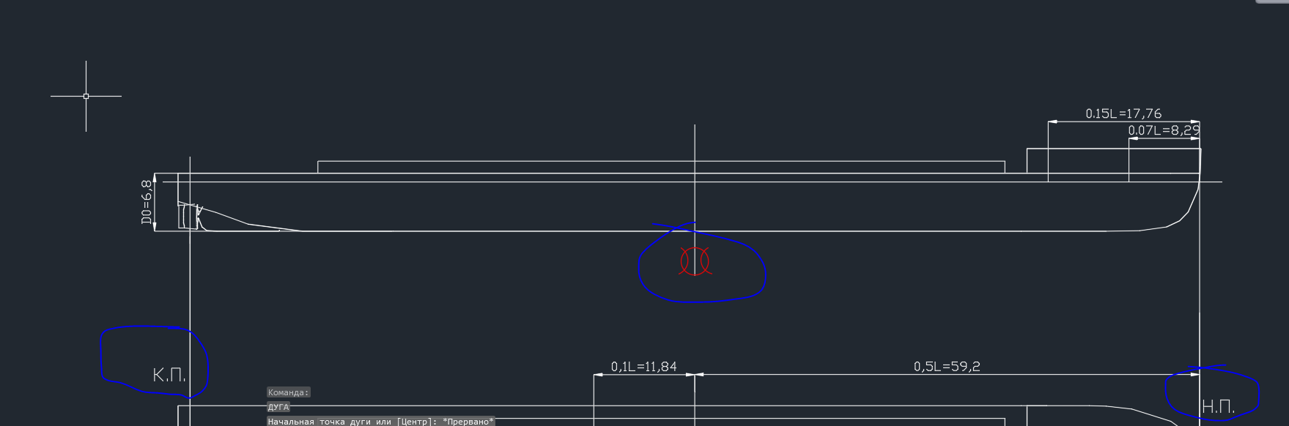

Потом для предоставления информации должен быть сделан пересчет на марки углубления по геометрическому подобию. Они не в этих местах нанесены.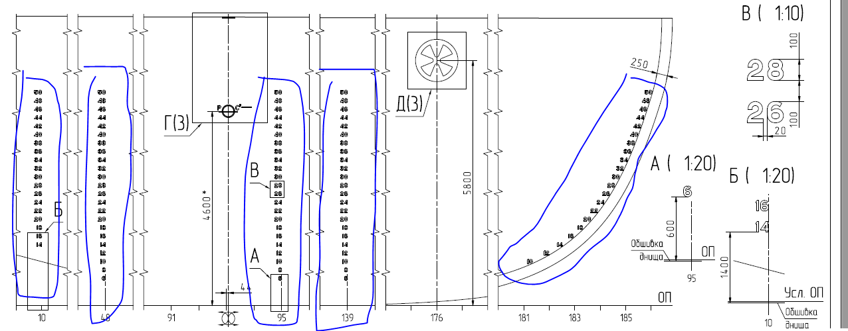

Марок может быть в зависимости от судна 2 (в оконечностях), 3 (в оконечностях и в районе миделя), 5 (в оконечностях и районе миделя, и промежуточные).

ДОПИЛИТЬ ПРО РАСЧЕТ ПРИ ЗАДАНИИ ЭЛЕМЕНТОВ ПО НЕСКОЛЬКИМ ТАБЛИЦАМ ДЛЯ РАЗНЫХ ДИФФЕРЕНТОВ

Если кривые элементов теоретического чертежа заданы для различных дифферентов то тут получается по и интерполяцией найти сразу дифферент, осадку. И все характеристики снять для конкретного дифферента.

ДОПИЛИТЬ ПРО ОГРАНИЧЕНИЯ ПО РАСЧЕТУ ДИФФЕРЕНТА

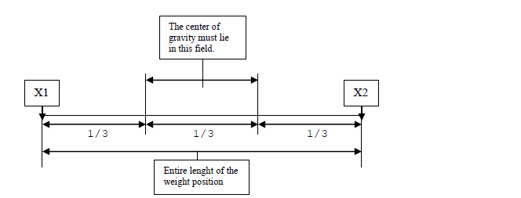

Начальная метацентрическая высота

Аппликата поперечного метацентра , м, от ОП определяется по формуле

|  |  |
| --- | --- |
|  | (8) |

Поправка к поперечной метацентрической высоте на влияние свободной поверхности жидкостей в цистернах , м, определяется по формуле

|  |  |
| --- | --- |
|  | (2) |

Поперечная метацентрическая высота без учета влияния поправки на влияние свободной поверхности , м, определяется по формуле

|  |  |
| --- | --- |
|  | (9) |

Поперечная исправленная метацентрическая высота , м, – поперечная метацентрическая высота с учетом влияния свободной поверхности жидкостей в цистернах определяется по формуле

|  |  |
| --- | --- |
|  | (9) |

Исправленное отстояние центра масс судна , м, по высоте от ОП – отстояние центра масс судна по высоте от ОП увеличенная на поправку к поперечной метацентрической высоте на влияние свободной поверхности жидкостей в цистернах, определяется по формуле:

|  |  |
| --- | --- |
|  | (10) |

Диаграммы остойчивости

Расчет диаграммы остойчивости

Диаграмма статической остойчивости - **изменение плеча остойчивости (восстанавливающего момента) в зависимости от угла крена.** Плечо диаграммы статической остойчивости **,** определяется двумя составляющими:

* плечом остойчивости формы;
* плечом остойчивости веса.

Исходя из средней осадки для заданных углов крена по таблице плеч остойчивости формы (пантокаренам) определяется – плечо остойчивости формы.

Плечо диаграммы статической остойчивости , м, для каждого угла крена определяется по формуле:

|  |  |
| --- | --- |
|  | (11) |

Строится диаграмма плеч статической остойчивости – зависимость плеча восстанавливающего момента от угла крена судна .

По диаграмме плеч статической остойчивости определяется угол начального статического крена судна соответствующий плечу кренящего момента , который определяется по формуле:

|  |  |
| --- | --- |
|  | (12) |

Диаграмма динамической остойчивости - **изменение плеча динамической остойчивости (работы восстанавливающего момента) в зависимости от угла крена.** Плечо диаграммы динамической остойчивости , которая является площадью под кривой диаграммы статической остойчивости определяется по формуле:

|  |  |
| --- | --- |
|  | (13) |

где в радианах.

Строится диаграмма плеч динамической остойчивости – зависимость плеча динамической остойчивости момента от угла крена судна .

Учет палубного лесного груза

В соответствии с [1] ( п.3.3.3, п.3.3.4) при расчете плеч остойчивости формы разрешается засчитывать объем палубного груза леса на полную его ширину и высоту с различными коэффициентами проницаемости.

НИ РАЗУ НЕ ВИДЕЛ, ЧТОБЫ ЭТО УЧИТЫВАЛОСЬ. НА САМЫЙ КОНЕЦ МОЖНО ОСТАВИТЬ ЭТОТ УЧЕТ, ЛИБО ИМ ПРЕНЕБРЕЧ

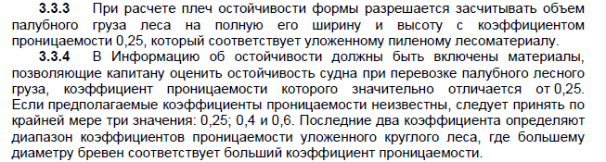

Определение критериев остойчивости

Перечень критериев остойчивости

|  |  |  |  |
| --- | --- | --- | --- |
| **№** | **Наименование** | **Обозначение** | **Правило** |
| Все суда | | | | |
|  | Критерий погоды |  |  |
| 1 | критерий погоды | K | [1]  раздел 2.1 |
| 2 | статический угол крена от действия постоянного ветра  - все суда  - при перевозке леса на палубе (№14)  - при перевозке контейнеров (№15) |  | [1]  пункт 3.10.6 - 3.10.8 |
|  | Площадь под положительной частью диаграммы статической остойчивости |  |  |
| 3 | до угла крена №1; |  | [1]  Раздел 2.2 |
| 4 | до угла крена №2 |  | [1]  Раздел 2.2 |
| 5 | между углами крена №1 и №2  - все суда  - при перевозке леса на палубе (№12) |  | [1]  Раздел 2.2  Раздел 3.3.5 |
| 6 | плечо диаграммы статической остойчивости при угле крена более 30° |  | [1]  Раздел 2.2 |
| 7 | угол, соответствующий максимуму диаграммы статической остойчивости |  | [1]  Раздел 2.2 |
|  | Исправленная метацентрическая высота |  |  |
| 8 | - все суда  - для сухогрузных накатных судов (№9)*  - при перевозке леса на палубе (№11)  - при перевозке зерна (№19) |  | [1]  пункт 2.3  пункт 3.2.4  пункт 3.3.5  НД No 2-020101-013 |
| Сухогрузные суда | | | | |
| 9 | Исправленная метацентрическая высота накатное судно* |  | [1]  пункт 3.2.4 |
| 10 | критерий ускорения  (при или |  | [1]  пункт 3.2.5  пункт 3.12.4 |
| Суда, перевозящие лес (при перевозки на палубе) | | | |
| 11 | Исправленная начальная метацентрическая высота |  | [1]  пункт 3.3.5 |
| 12 | площадь под положительной частью диаграммы статической остойчивости до угла 40° |  | [1]  пункт 3.3.5 |
| 13 | Максимальное плечо диаграммы статической остойчивости |  | [1]  пункт 3.3.5 |
| 14 | Угол статического крена от действия постоянного ветра |  | [1]  пункт 3.3.5 |
| Суда, перевозящие контейнеры | | | |
| 15 | Угол статического крена от действия постоянного ветра |  | [1]  пункт 3.10.6 - 3.10.8 |
| 16 | Угол крена на циркуляции |  | [1]  пункт 3.10.6, 3.10.8, 3.10.9 |
| Суда, перевозящие зерно | | | |
| 17 | Угол крена от смещения зерна |  | [2]  раздел 7 |
| 18 | Остаточная площадь |  |
| 19 | Исправленная начальная метацентрическая высота |  |
|  |  |  |  |
| **\*Не применимо для АРК-2023** | | | |

Критерий погоды

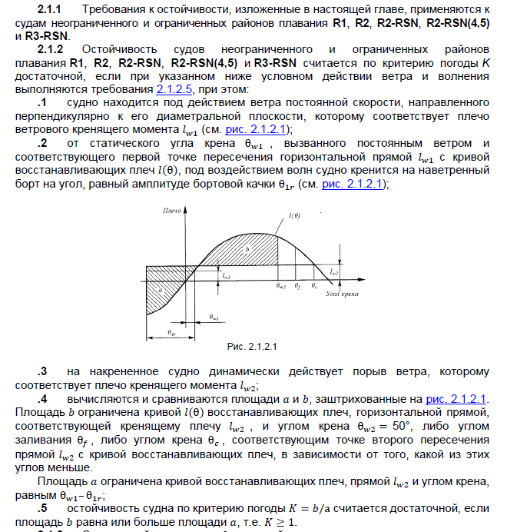

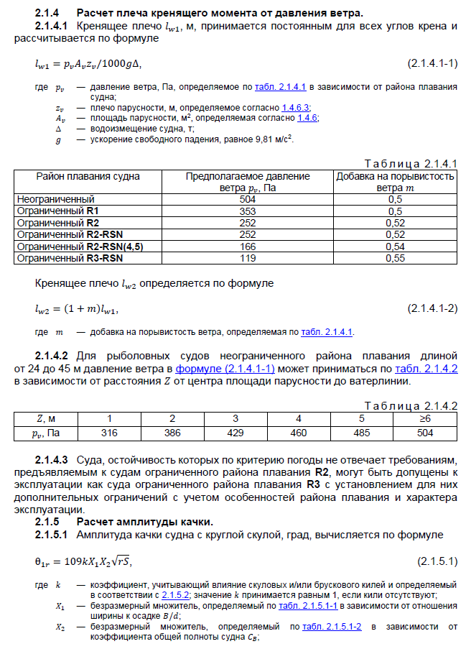

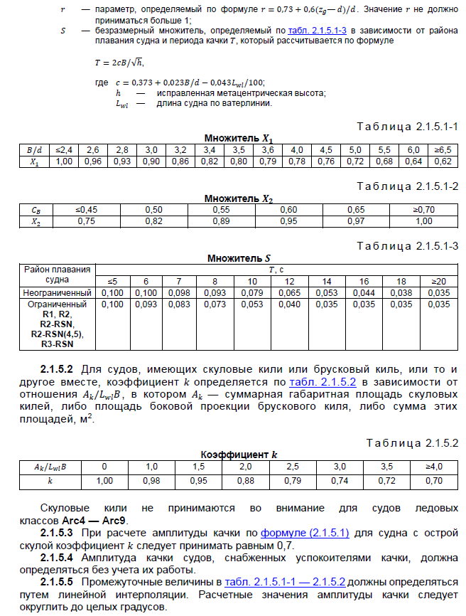

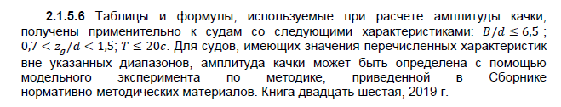

Статический угол крена от действия постоянного ветра

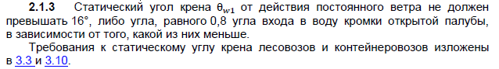

Диаграмма статической остойчивости

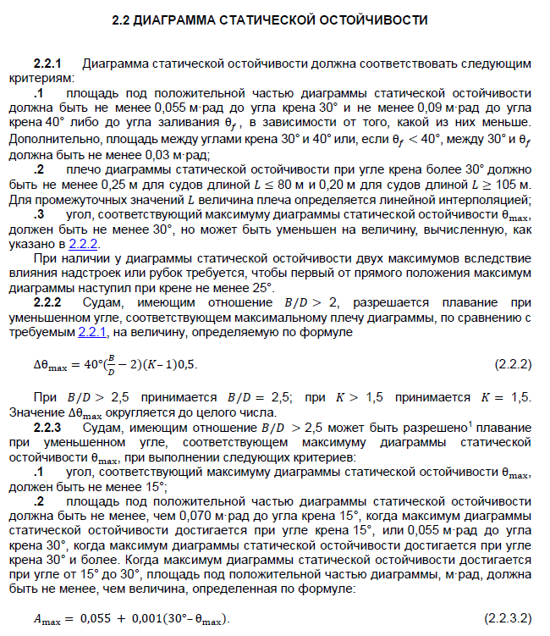

Дополнительные требования к сухогрузам

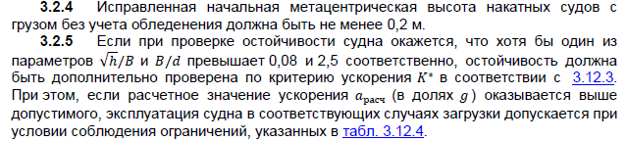

Дополнительные требования к судам смешанного река моря



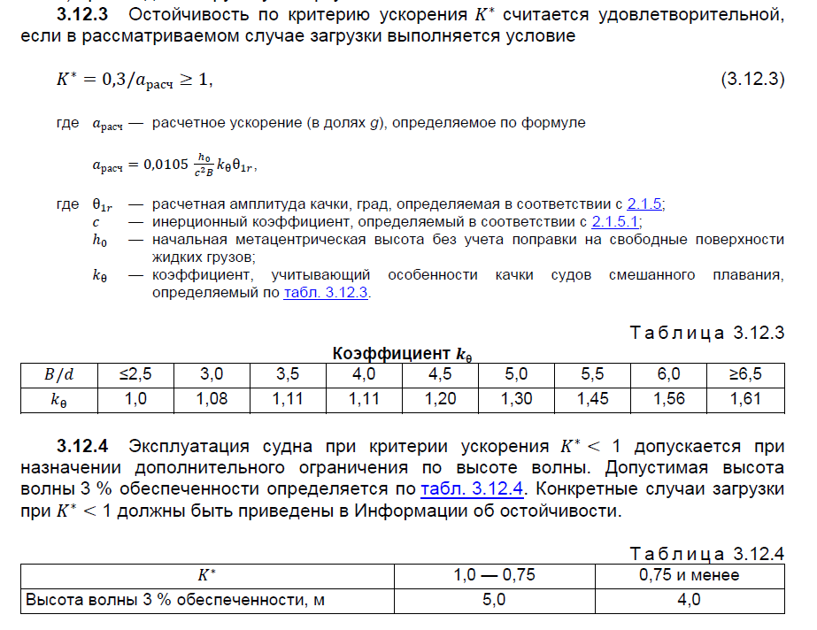

Дополнительные требования к судам перевозящим лес

Исправленная начальная метацентрическая высота для случаев загрузки с лесом на палубе должна быть не менее 0,1 м, а для случаев загрузки при отсутствии леса не менее 0,15 м (или в соответствии с другими дополнительными требованиями) требованиями;

Диаграмма статической остойчивости при случаях загрузки с лесом на палубе должна отвечать следующим специальным требованиям:

- площадь под положительной частью диаграммы статической остойчивости должна быть не менее 0,08 м·рад до угла крена 40° либо до угла заливания в зависимости от того, какой из них меньше;

- максимальное плечо диаграммы должно быть не менее 0,25 м.

Угол статического крена от действия постоянного ветра не должен превышать 16°; норматив по углу входа кромки палубы в воду для лесовозов не применяется.

Дополнительные требования к судам перевозящим контейнеры

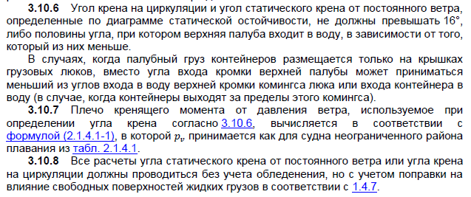 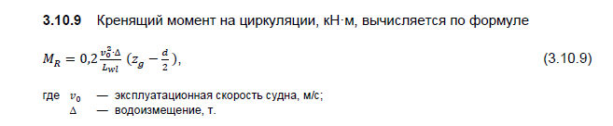

Дополниетельные требования для судов перевозщих зерно

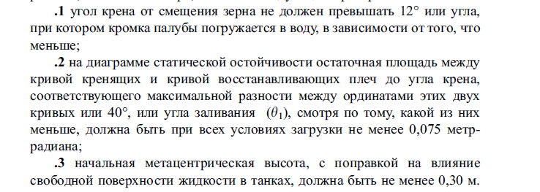

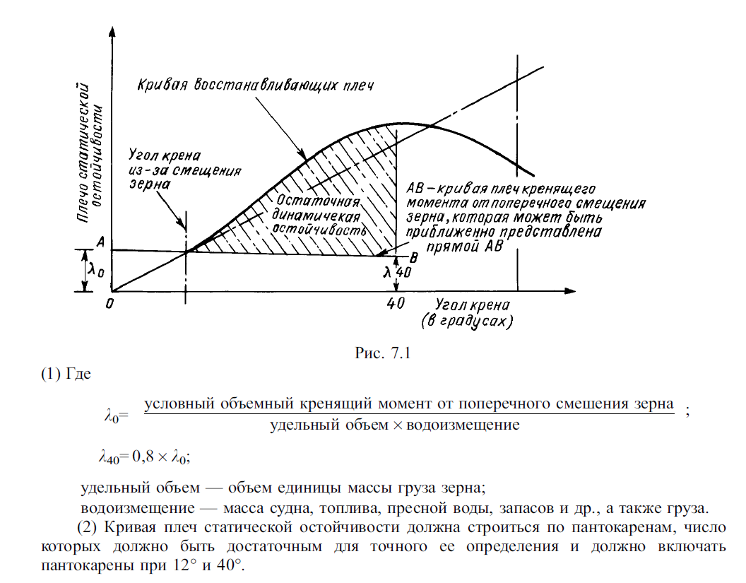

Определение кренящих моментов от смещения зерна определяются в соответствии с частью II правил перевозки зерна. ПРИВЕСТИ

Литература

1. Правила классификации и постройки морских судов, часть IV «Остойчивость», НД № 2-020101-174, РМРС, 2024 г;
2. Правила перевозки зерна, НД №2-020101-013, РМРС, 2006 г;
3. Правила технического наблюдения за постройкой судов и изготовлением материалов и изделий для судов. Часть II. Техническая документация,   
   НД №2-020101-175, РМРС, 2024 г.
4. Правила классификации и постройки морских судов, часть II «Корпус», НД № 2-020101-174, РМРС, 2024 г;